Invitasjon til medlemsmøte i Telemark legeforening
tirsdag 17. april 2018 kl 1900-2130

Konferansesenteret Sykehuset Telemark, Skien

Usjarmerende irritert tarm

Innleder: Richard Heitmann.

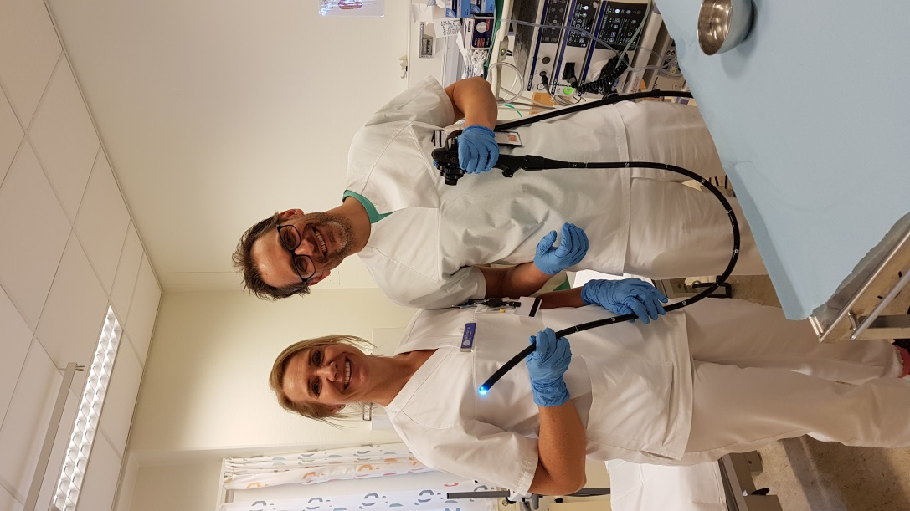
Spesialist i fordøyelsessykdommer, Sykehuset Telemark HF, Skien. Utdannelse fra Krakow i Polen, spesialisering i Kristiansund og Tromsø. Klinikktillitsvalgt, leder av utdanningsutvalget. Medlem av nasjonal rådgivningsgruppe for avansert endoskopi (Olympus) og IBD (Tillots Pharma). Arbeider for tiden med et forskningsprosjekt i samarbeid med Universitetet i Tromsø for isolering av immunceller fra tykktarm til pasienter med IBD. Stor interesse for funksjonelle mage-tarmplager og IBD.
IBS-spl Monica Langeland og overlege Richard Heitmann

Irritabel tarmsyndrom er den vanligste mage-tarmlidelsen i den vestlige verden, og i Norge antar man at 10-20% har denne sykdommen. Et klinisk problem er at de diagnostiske kriteriene er symptombasert og langt fra perfekte, og hvor symptomene kan indikere mer alvorlig sykdom. Dette medfører ofte mange undersøkelser og behandlinger i spesialisthelsetjenesten, inklusive unødvendig kirurgi. Opp mot 30% av pasientene ved en vanlig gastroenterologisk poliklinikk får denne diagnosen, og de samfunnsmessige kostnadene er store. Etiologi og patogenese er fortsatt ufullstendig kartlagt, og det forskes intenst langs mange linjer. De senere år har det kommet anbefalinger om diett, og det er kommet noen nye medisiner som kan hjelpe pasientene.

Hva slags tilbud finnes for disse pasientene i Telemark? Skal alle til endoskopisk undersøkelse? Hvem skal ha ansvaret for oppfølging og behandling? Nye behandlingsprinsipper på sikt?

Pizza ved møtestart.

Vel møtt!

Programkomiteen i Telemark legeforening

